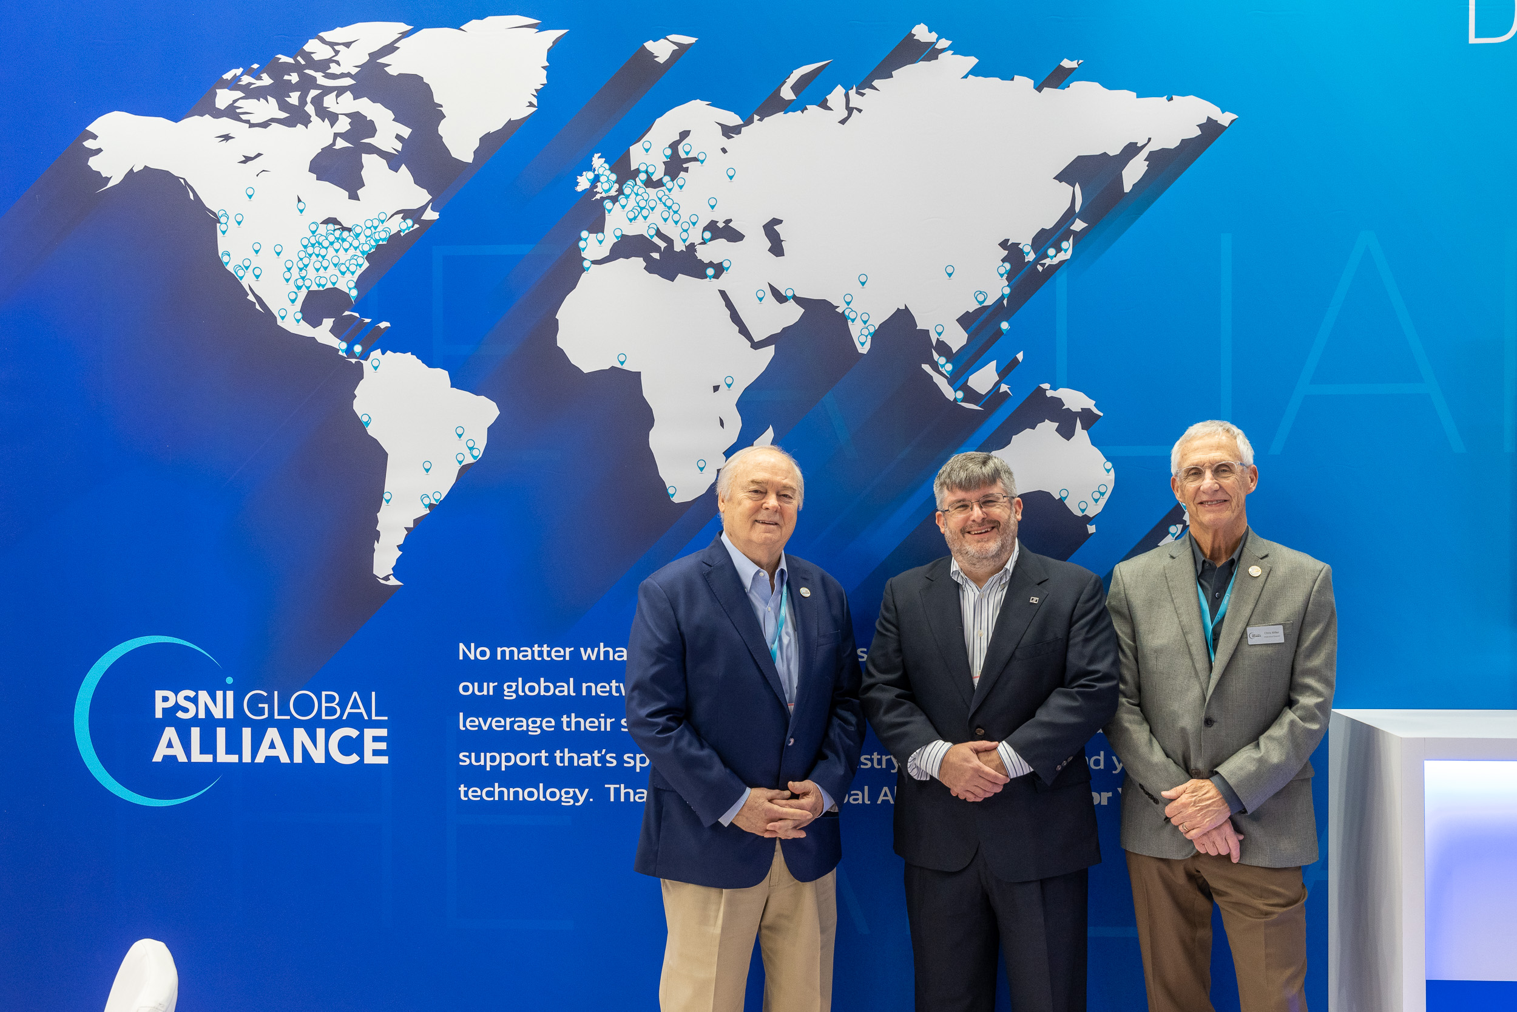

森海塞尔成为 PSNI 全球联盟的全球首选供应商合作伙伴

PSNI 全球联盟是由顶级技术集成商和服务提供商组成的一流全球联盟。该联盟很高兴地宣布与森海塞尔建立战略合作关系，作为其最新的全球首选供应商合作伙伴 (PVP)。森海塞尔拥有首屈一指的先进音频技术，旨在让协作和学习更轻松。

森海塞尔致力于打造先进的音频解决方案，推动行业进步。75 逾年来，森海塞尔倾力发展音频之未来，为客户带来非凡的听觉体验。森海塞尔商务通讯部门创建了可以优化工作与学习环境的解决方案。凭借其市场领先的非接触式音频和数字无线技术产品以及传统解决方案，森海塞尔是其全球众多合作伙伴的强大搭档，使他们在设计生态系统时免受限制，拥有自由和灵活性。

通过这一全新合作伙伴关系，森海塞尔已成为该联盟的全球战略制造合作伙伴，为联盟的认证解决方案提供商 (CSP) 寻求新的市场机会提供了途径，并为他们的客户提供全球标准化的解决方案。

“我们很荣幸被选为 PSNI 首选供应商合作伙伴。”森海塞尔商务通讯全球联盟及合作经理 Charlie Jones 表示，“随着 PSNI 在全球范围内的不断发展，他们需要合作伙伴能够向世界各地的客户提供及时服务，这是我们双方开始商谈时主要考虑的因素之一。我们很高兴与各位认证解决方案提供商合作，为其全球各地的客户提供世界级一流的音频解决方案。”

“欢迎森海塞尔加入 PSNI 不断发展的首选供应商合作伙伴网络，是非常有价值的补充。” PSNI联盟供应商项目总监 Tom Roberts 表示，“作为音频行业的创新者，森海塞尔不断发展其市场领先的企业和教育环境音频解决方案组合，使我们的认证解决方案提供商可从 PSNI 的组合目录中获得强有力的资源。”

PSNI 全球联盟首选供应商合作伙伴项目面向专有群体，包括视听、统一通信和专业音视频行业的制造商、分销商和服务提供商。PSNI 首选供应商合作伙伴项目的所有供应商均由联盟的认证解决方案提供商预先筛选，以确保唯有最优秀的技术提供商才能入选。可以享受 PSNI集成商和供应商的集体专长能够为联盟的客户提供无缝衔接的安装与支持服务。

关于 PSNI 全球联盟
PSNI 全球联盟是国际最受认可的视听集成商、制造商、分销商和服务合作伙伴网络，业务遍及全球 200 多个城市。其创新模式汇聚最出色的供应商为一体，为世界各地的组织提供可升级的标准化技术解决方案与托管服务。凭借专有的全球部署和服务认证以及真正的本地化支持，联盟改善了技术解决方案的集成与优化，赋能世界各地的组织为人们的工作与生活方式带来转变。
www.psni.org

关于森海塞尔品牌
音频是我们的生命之源 。 我们致力于创造与众不同的音频解决方案。 打造音频之未来并为我们的客户提供非凡的声音体验——这就是森海塞尔品牌近80年来所传承的精神。专业话筒及监听系统、会议系统、流媒体技术和无线传输系统等专业音频解决方案，这些业务隶属于森海塞尔 ( Sennheiser electronic GmbH & Co. KG)；而消费电子产品业务包括耳机、条形音箱和语音增强耳机等在森海塞尔的授权下由索诺瓦控股集团 (Sonova Holding AG) 运营。

www.sennheiser.com
www.sennheiser-hearing.com

大中华区新闻联络人
顾彦多
ivy.gu@sennheiser.com
+86-13810674317

